普通高等学校招生统一考试通用技术考试说明

Ⅰ.考试性质

普通高等学校招生全国统一考试（简称高考）是由合格的高中毕业生和具有同等学力的考生参加的选拔性考试。高等学校根据考生的成绩，按已确定的招生计划，德、智、体全面衡量，择优录取。因此，高考应有较高的信度、效度，必要的区分度和适当的难度。

Ⅱ．考试要求

通用技术高考重视对考生的技术素养的考查，注重以技术设计与应用为基础的技术实践能力，注重符合时代需要、与学生生活紧密联系的基础知识与基本操作技能水平，注重技术的思想和方法的领悟与运用水平，注重对技术的人文因素的感悟与理解水平。
一、考试目标
通用技术高考要考查的目标主要包括以下几个方面：
1．知识与技能
（1）理解技术的性质，了解技术的发展历史和一些新的技术成果以及技术在生活和生产中的应用，能正确认识技术对人们日常生活及社会产生的正反两方面的影响，具有正确使用生活中一些常用技术的基本技能。
（2）了解技术设计的基本知识，初步掌握技术设计的一般程序和基本技能，了解它们在日常生活和工农业生产中的应用，能对技术设计的过程、方案和成果做出比较全面的评价。
（3）能从技术设计的角度理解结构、系统、流程、控制的一般概念，了解简单的结构设计、系统设计、流程设计、控制设计的基本知识，以及这些知识与日常生活和工农业生产的内在联系和广泛应用。
（4）了解技术语言的种类及其应用，能绘制和识读一些简单的技术图样，会使用几种常用的规范的技术语言进行交流。
（5）熟悉一些常见材料的属性及加工方法，能根据设计要求选择材料和工具，能根据设计方案制作产品的原型或模型。
（6）具有初步的技术试验的操作技能，能进行基本的技术指标测量，会写简单的技术试验报告。2．过程与方法
（1）初步学会从技术的角度提出问题、解决问题，能从多角度提出解决问题的方案，并形成设计方案。
（2）经历技术设计中交流与评价的过程，初步学会一些技术交流的方法，发展技术的表达和评价能力。
（3）学会简单的技术试验方法，理解技术试验在技术发明、技术革新中的作用，形成初步的技术试验能力。
（4）初步掌握结构、流程、系统与控制的基本思想和方法，并能综合运用所学知识和技能解决一些实际问题。
3．情感、态度、价值观
（1）形成和保持对技术问题的敏感性和探究欲望，领略技术世界的奥秘与神奇，关注技术的发展，具有对待技术的积极态度和正确使用技术的意识。
（2）理解技术的文化特性和艺术特性，具有认识技术问题的国际视野和全球意识，以及一定的对技术文化的理解和选择能力。
（3）理解科学、技术与社会的相互关系，形成与技术相联系的经济意识、质量意识、环保意识、伦理意识。
二、能力要求
通用技术高考中，考核的学科能力主要包括以下几个方面：
1．理解能力
- 能懂得、明白和感悟技术中所显现和蕴涵的意义。
- 能理解所学技术知识的要点，把握各种技术知识之间的内在联系。
- 能运用所学技术知识与观点，通过比较、分析与综合等方法对技术问题进行解释、推理，做出合理的判断或得出正确的结论。
- 能理解技术所蕴涵的丰富的人文因素。
2．设计能力
- 能发现并明确有价值的问题。
- 能根据要求进行简单的结构、流程、系统和控制的设计。
- 能读懂简单的技术图样，能用常用的技术语言表达设计思想。
- 能用恰当的方式交流设计思想，并能在交流中提炼出有价值的信息。
3．制作能力
- 能根据设计方案和已有条件选择加工工艺。
- 能正确地选择常用的工具，正确、安全地进行操作，制作出简单产品的模型或原型。
4．试验能力
- 能根据技术需要或设计要求对产品进行技术试验，能写出试验报告。
- 能通过试验发现问题，能在分析试验结果的基础上，提出改进措施或优化方案。
5．评价能力
- 能根据技术与设计的思想和方法正确评价技术作品。
- 会判断技术的价值，分析技术存在的问题，并写出评价报告。
- 能在多个方案中选定满足设计要求的最佳方案。
6．应用能力
- 会举一反三地使用所掌握的技术。
- 能利用所学的技术解决简单的生产及日常生活中的实际问题。
Ⅲ. 考试内容

根据普通高等学校对新生文化素质的要求，依据中华人民共和国教育部2003年颁布的《普通高中课程方案（实验）》和《普通高中技术课程标准（实验）》以及《浙江省普通高中新课程实验通用技术学科教学指导意见》和现行的《普通高中课程标准实验教科书·通用技术必修1·技术与设计1》、《普通高中课程标准实验教科书·通用技术必修2·技术与设计2》（均为江苏教育出版社）中的教学要求，确定通用技术学科考试内容。
通用技术高考对考试内容掌握程度的要求，分为两个层次，分别用罗马数字Ⅰ、Ⅱ标出。Ⅰ、Ⅱ的含义如下：
Ⅰ．对所列知识要知道其内容及含义，并能在有关问题中识别。
Ⅱ．对所列知识要理解其确切含义及其中的技术思想方法，能够进行叙述和解释，并在解决实际问题中运用。

知识内容列表
必修1：技术与设计1
主 题 | 考试内容 | 考试要求
技术及其性质 | 技术与人的关系 | Ⅰ
技术及其性质 | 技术与自然的关系 | Ⅱ
技术及其性质 | 技术发明与技术革新 | Ⅰ
技术及其性质 | 技术与科学的区别与联系 | Ⅰ
技术及其性质 | 技术对生活、生产、文化的影响 | Ⅰ
技术及其性质 | 技术的目的性、综合性、专利性 | Ⅰ
技术及其性质 | 技术的两面性、创新性 | Ⅱ
技术及其性质 | 技术与设计的关系 | Ⅱ
技术及其性质 | 人机关系的含义 | Ⅰ
技术及其性质 | 人机关系要实现的目标 | Ⅱ
技术及其性质 | 合理人机关系的实现 | Ⅰ
设计过程 | 设计的一般过程 | Ⅱ
设计过程 | 发现技术问题的一般方法 | Ⅰ
设计过程 | 技术问题内容与价值的判断 | Ⅰ
设计过程 | 具体设计要求的列出 | Ⅱ
设计过程 | 信息的收集和处理 | Ⅰ
设计过程 | 设计分析的基本思路 | Ⅱ
设计过程 | 产品设计分析的三个要素 | Ⅱ
设计过程 | 材料和标准件的选择 | Ⅰ
设计过程 | 设计方案的制定 | Ⅱ
设计过程 | 设计方案的比较、权衡并选择 | Ⅱ
设计过程 | 设计的一般原则 | Ⅱ
设计过程 | 工艺的含义及常见工艺的种类 | Ⅰ
设计过程 | 常用工具设备及常见材料的简易加工方法 | Ⅱ
设计过程 | 加工工艺的选择与操作 | Ⅱ
设计过程 | 简单产品的模型或原型的制作 | Ⅰ
设计的交流 | 设计想法和成果的交流 | Ⅰ
设计的交流 | 有价值信息的提炼 | Ⅰ
设计的交流 | 一般机械加工图、电子线路图、正等轴测图 | Ⅰ
设计的交流 | 简单草图的绘制 | Ⅱ
设计的交流 | 简单形体三视图的绘制 | Ⅱ
设计的交流 | 简单形体的尺寸标注 | Ⅰ
设计的评价 | 技术试验的重要性 | Ⅰ
设计的评价 | 简单技术试验的设计 | Ⅱ
设计的评价 | 技术试验报告 | Ⅱ
设计的评价 | 设计过程的评价 | Ⅰ
设计的评价 | 最终产品的评价 | Ⅱ
设计的评价 | 评价报告 | Ⅰ

必修2：技术与设计2
主 题 | 考试内容 | 考试要求
结构与设计 | 结构的含义 | Ⅰ
结构与设计 | 结构的类型 | Ⅰ
结构与设计 | 结构的受力 | Ⅰ
结构与设计 | 结构的强度 | Ⅱ
结构与设计 | 结构的稳定性 | Ⅱ
结构与设计 | 结构与功能 | Ⅰ
结构与设计 | 结构设计应考虑的主要因素 | Ⅰ
结构与设计 | 结构设计方案 | Ⅱ
结构与设计 | 结构模型或原型制作 | Ⅱ
结构与设计 | 结构设计案例的评价 | Ⅱ
流程与设计 | 流程的含义与意义 | Ⅰ
流程与设计 | 时序、环节 | Ⅰ
流程与设计 | 简单流程图的阅读 | Ⅱ
流程与设计 | 简单流程图的绘制 | Ⅱ
流程与设计 | 流程设计应考虑的因素 | Ⅰ
流程与设计 | 简单流程的设计方案 | Ⅱ
流程与设计 | 流程优化的主要内容 | Ⅰ
流程与设计 | 流程优化应考虑的主要问题 | Ⅰ
流程与设计 | 简单流程的优化 | Ⅱ
系统与设计 | 系统的含义 | Ⅰ
系统与设计 | 系统的基本特性 | Ⅱ
系统与设计 | 系统分析的一般步骤 | Ⅰ
系统与设计 | 系统分析的主要原则 | Ⅰ
系统与设计 | 简单系统设计方案 | Ⅱ
系统与设计 | 系统优化的意义 | Ⅰ
系统与设计 | 影响系统优化的因素 | Ⅰ
控制与设计 | 控制的含义 | Ⅰ
控制与设计 | 控制的应用 | Ⅰ
控制与设计 | 控制手段 | Ⅰ
控制与设计 | 开环控制系统的基本组成和工作过程 | Ⅱ
控制与设计 | 闭环控制系统的基本组成和工作过程 | Ⅱ
控制与设计 | 控制系统的方框图 | Ⅱ
控制与设计 | 控制系统的干扰因素 | Ⅰ
控制与设计 | 功能模拟方法和黑箱方法 | Ⅰ
控制与设计 | 控制系统设计方案 | Ⅱ

Ⅳ．考试形式与试卷结构

通用技术高考采用闭卷、书面考试形式，考试时间为90分钟，试卷满分为100分，其中必修1“技术与设计1”约占50％，必修2“技术与设计2”约占50％。
试卷一般包括选择题和非选择题，其中非选择题包括读图作图题（可能包括读图题、作图题等）、分析评价题（可能包括分析题、评价题等）、应用题（可能包括试验题、设计题和操作题等）。
试卷包括容易题、中等难度题和难题，以中等难度题为主。

Ⅴ．题型样例
试卷Ⅰ
一、选择题（在每小题给出的四个选项中，选出一个最佳选项。）
1．下列活动中属于技术发明、可以申请知识产权保护的是
A. 孟德尔找到“遗传的法则” B. 伦琴发现X射线
C. 嫦娥卫星对月球表面进行科学探索 D. 王选研制出第四代激光照排系统
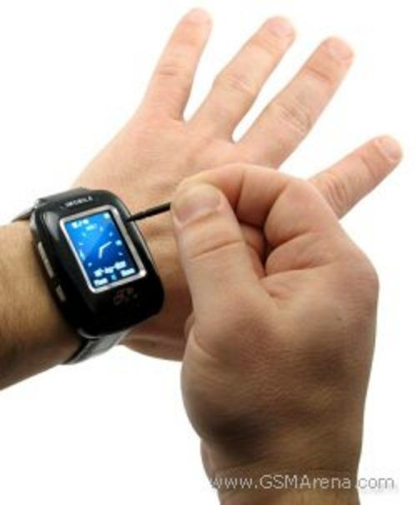
2．如图所示是一款“手表手机”，用户可以方便地查看手机的信息。从人机关系的角度来看，设计该“手表手机”的主要出发点是
A．更好地符合人手腕的静态尺寸
B．更好地实现人与手机之间的信息交互
C．更好地满足残疾人的特殊需求
D．更好地满足人对手机美观性的需求
第2题图
3. 计算机普通键盘是单色的，后来某公司人员设计了一款多色键盘，在不同的功能区使用不同的颜色加以区别。从人机关系的角度来看，这种设计旨在实现的目标是
A．保证使用者的安全 B．维护使用者的健康
C．让使用者感到更有趣 D．提高计算机信息输入的效率
4．某报纸报道，2007年4月6日下午,浙江省一建筑工地曾发生过一起事故，一根钢筋从高空坠落，把安全帽穿透，插进一名工人的头部。若该安全帽是质量合格的产品，则原因是
A. 钢筋的冲击力大于安全帽的设计强度安全标准
B. 没有对安全帽进行模拟试验
C. 没有对安全帽进行优选试验
D. 没有对安全帽进行虚拟试验
5．在学生设计简易手电筒的过程中，不属于设计中主要应解决的问题的是
A．如何使手电筒筒身更美观
B．使用何种型号的电池
C．如何确定开关的结构
D．如何选择合适的小灯泡
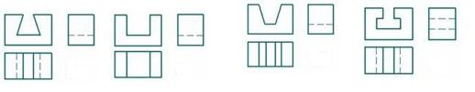

6．与立体图对应的三视图是
第6题图
Ａ． Ｂ． Ｃ． Ｄ．

7.下列产品中不可能是标准件的是
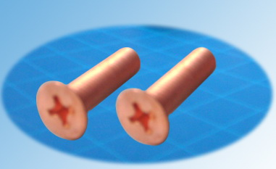 | 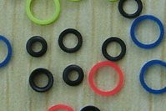 | 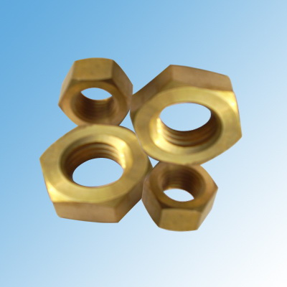 | 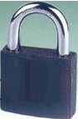
A．螺钉 | B．垫圈 | C．螺母 | D．锁
8. 把120mm长的金属管加工为80mm长的金属管，合理的加工方法是
Ａ．锯割、锉削 Ｂ．刨削、锉削 Ｃ．钻孔、锯割 Ｄ．钻孔、锉削
9．下列操作中工件夹持和操作方法都正确的是
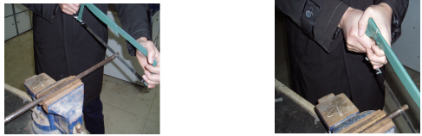 | 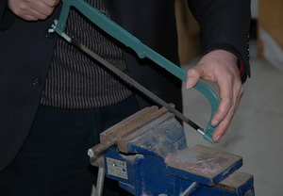
A． | B．
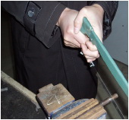 | 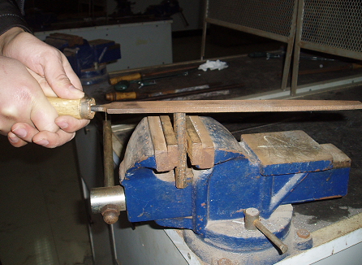
C． | D．
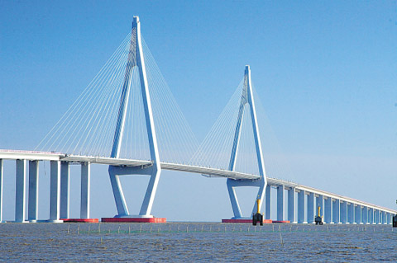
10．杭州湾跨海大桥上的钢索（如图所示），除了承受自身的重力外，主要承受桥面的
第10题图
A．压力 B．扭转力
C．拉力 D．剪切力

11．若学校操场上的不锈钢管旗杆上部被台风折断，其主要原因是
Ａ．钢管的稳定性差 Ｂ．钢管的强度不够
Ｃ．钢管的重心太低 Ｄ．钢管的根部固定于地基的深度不够

12．如图所示为可移动篮球架。为了使运动员在篮球架前活动时更加安全，需要增加其稳定性。下列方法中，可以有效提高该篮球架稳定性的是
A．增加篮球架高度
B．增加篮板的质量
C．减少底面积
第12题图
D．增加底座的质量
13.下列图表中，不属于流程图的是
A．列车运行时刻表 B．产品加工工序表
C．学生成绩表 D．学校课程表
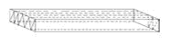14．老师要求同学们以A3硬卡纸为主要原料制作规格为297mm×50mm×20mm的纸质梁。小明设计的纸质梁方案将材料分两部分，内部采用“M”型结构加强，外部为长方体（如图所示）。小明根据草图，设计出制作流程如下，其中比较合理的制作流程是
第14题图
A．
划线裁纸
内部与外套粘接
折外套
折内部M型
外部封装
划线裁纸
折外套

折内部M型

内部与外套粘接

外部封装

划线裁纸
折外套

折内部M型

外部封装

内部与外套粘接

划线裁纸
折外套

内部M型粘接

外部封装

内部与外套粘接

B．

C．

D．
15．下列关于流程中环节和时序说法正确的是
A．有些流程的时序是可以调整的 B．任何流程的时序都不能调整
C．时序就是完成一个环节的时间 D．时序就是完成一个流程的时间
16．小张在骑自行车时发现，自己骑车特别费力。于是，他检查了自行车系统的各组成部分，包括车圈、轮胎、链轮、脚蹬等，最后找出故障。以下选项与上面的案例有关的是
A．小张进行了系统分析 B．小张进行了系统实施
C．小张进行了系统优化 D．小张进行了系统设计
17．时钟结构中的任何一个齿轮的损坏都会影响时钟的正常功能，这说明
A．系统具有目的性，要实现一定的功能
B．系统要素发生变化将影响系统整体功能
C．系统是动态的，处于运动变化之中
D．系统的环境适应性不够好

18．在下列4个控制系统中，属于闭环控制系统的是
A. 普通家用电风扇风叶转速控制系统 B. 公共汽车车门开关系统
C. 家用空调温度调节系统 D. 商店自动门开闭控制系统
19．比较闭环控制系统和开环控制系统，下列说法错误的是
A．开环控制系统的控制精度相对较低 B．开环控制系统无反馈环节
C．闭环控制系统的抗干扰能力强 D．闭环控制系统和开环控制系统都有比较器
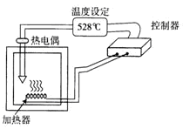
20．如图所示是加热炉的温度自动控制系统示意图，下列分析不正确的是
A．给定量是设定的温度
B．执行器是热电偶
C．被控制对象是加热炉
D．被控量是加热炉内的实际温度
第20题图
试卷Ⅱ
二、非选择题
21. 读图作图题 根据立体图，补画俯视图和左视图中缺少的图线。
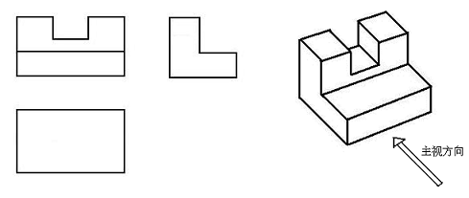Error: Reference source not found
第21题图

22．分析评价题 圆珠笔生产商“Pen Again”推出了一种新概念的笔（如图所示），跟传统笔不同的是，这种笔的尾部是分叉的。这种笔的设计能够让人以更舒服的方式握笔，避免因长时间书写而造成的手指疲劳甚至抽筋。这种笔的笔杆和包装都用可降解塑料制造，其笔芯与市场上常用的小号圆珠笔通用。
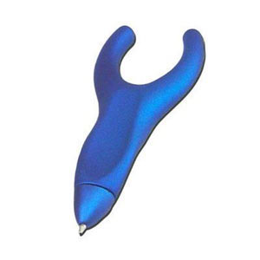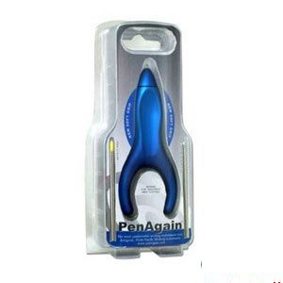
第22题图
请从人机关系要实现的目标的角度对该笔进行评价，并分析它是如何体现设计的创新、技术规范和可持续发展原则。
23．分析评价题 小李准备用密度板制作一条小板凳，小板凳主要由凳面、两块侧支撑板和前后两块紧固板组成(如图所示)。小李设计的制作流程如下：
划线
刨平五块板料的锯割面
钉接紧固板与侧面支撑板
表面油漆修饰

请你分析该流程，找出遗漏的环节，并画出完整的流程图。
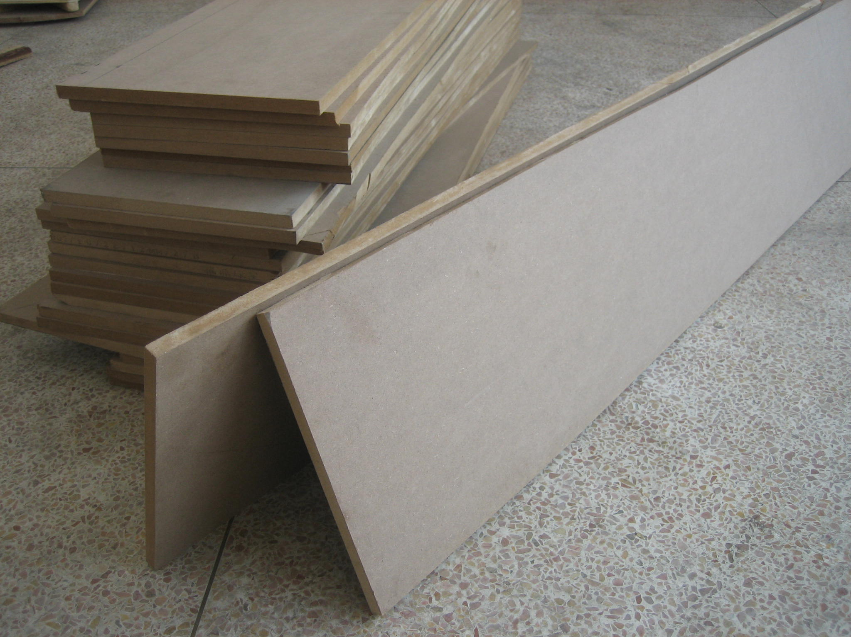
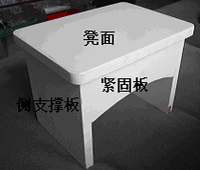
第23题图

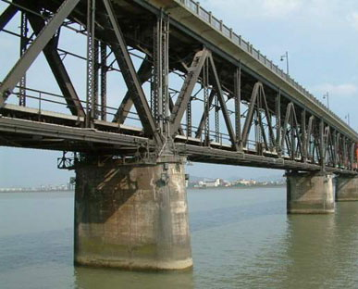
24．分析评价题 系统具有动态性，即系统的状态、结构会随着时间的变化而变化。钱塘江大桥（如图所示）桥墩采用钢筋混凝土，桥的上下两层分别通汽车和火车。该桥建于上个世纪，历尽苍桑，多次维修，2000年4月15日到2001年4月25日，还经历一次大整修。若把钱塘江大桥作为一个系统，请你说说该系统的动态性体现在哪些方面（举例说出三点）。
第24题图

25．分析评价题 下列两图分别是瓦特蒸汽机的结构示意图和转速自动控制原理图。如图所示，套筒与阀门连在一起，当由于某种外界原因（如蒸汽机的负载减小）导致蒸汽机的转速加快时，飞球离心力增大，套筒向上移动，阀门通孔截面积减少，蒸汽流速降低，蒸汽机汽缸内压力减少，最后使其转速下降。
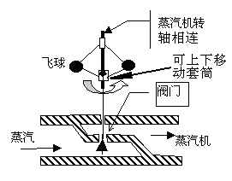
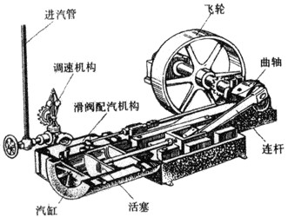

第25题图

（1）请补充完整蒸汽机转速自动控制系统方框图。
控制器
(飞球、套筒及其支撑部分)
执行器
( ① )
控制对象
( ② )
( ④ )
(飞球)
被控量
( ③ )
给定量 +
(设定转速)
控制量
(蒸汽流量)
—
比较器

（2）在蒸汽机的转速控制过程中，当被控量发生变化时，执行器的状态___________（选填会或者不会）发生变化；除了设定转速的变化引起被控量变化以外，其它能引起被控量变化的一切因素统称为__________。
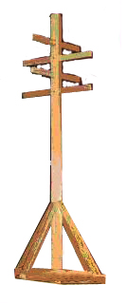
26．应用题 现有一个以木材为原料制作而成的衣帽架（如图所示），高度1.7米，底座为十字交叉形，（每根木料长0.5米），请你设计一个简单的试验方案，检测该衣帽架的稳定性和强度。

第26题图
27．应用题 请以木材为材料为自己设计一个多功能笔筒，设计要求：
A．笔筒尺寸：长度≤300mm，宽度≤200mm，高度≤110mm；至少可容纳20只笔；
B．稳定性：放满钢笔，不翻倒。
（1）画出设计草图（应体现长、宽、高和连接方式，可用文字说明）。
（2）根据草图，说出设计的多功能笔筒的三个特点。
（3）请补充完整下列的加工流程图。
成型
取料

……

参考答案
试卷Ⅰ
一、选择题
题号 | 1 | 2 | 3 | 4 | 5 | 6 | 7 | 8 | 9 | 10
答案 | D | B | D | A | A | C | D | A | B | C
题号 | 11 | 12 | 13 | 14 | 15 | 16 | 17 | 18 | 19 | 20
答案 | B | D | C | B | A | A | B | C | D | B
试卷Ⅱ
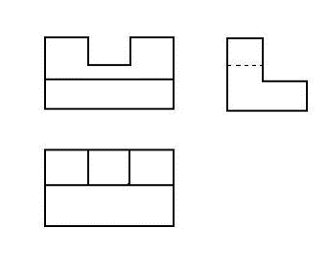二、非选择题
21.

22．该笔的设计，能够让人以更舒服的方式握笔，避免因长时间书写而造成的手指疲劳甚至抽筋，符合人机关系，体现了人机关系健康、舒适的目标。
该笔跟传统笔不同的，尾部采用了分叉的形式，体现了创新原则；运用了该笔的笔芯与市场上常用的小号圆珠笔通用，可以保障圆珠笔通过更换笔芯长期使用，体现了技术规范原则；该笔的包装采用可降解塑料，避免环境污染，体现可持续发展原则。
23．
划线
刨平五块板料的锯割面
钉接紧固板与侧面支撑板
表面油漆修饰
锯割下料
凳面与支撑板钉接

24．大桥的系统动态性
A．大桥路面受到火车、汽车的压力
B．大桥受到火车、汽车过桥时产生的震动的影响
C．大桥受到雨水的冲刷侵蚀
25.(1) ①阀门；②汽缸蒸汽（或汽缸，蒸汽机）；③蒸汽机转速；④检测装置。
(2)会；干扰因素。
26．试验名称：衣帽架稳定性、强度的测试
试验目的：测试衣帽架的稳定性、强度。
试验准备：厚薄不同的衣服若干件、待测试衣帽架。
试验过程：
- 把衣帽架在地面上放置平稳；
- 根据设计要求，依次在各横杆一侧挂不同重量的衣服，观察并记录衣帽架是否会翻倒；
- 在上方各横杆两侧依次挂相同数量的衣服，观察并记录横杆的破坏情况。
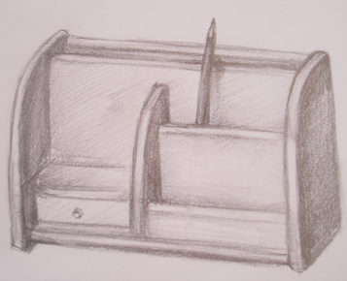27．（1）总体尺寸：200mm×150mm×100mm，采用钉接连接。
（2）适宜学生使用的多功能笔筒，①可放置各种笔，还可放置卡片、橡皮、胶带、改正液等；②左下方还设置有个性化的小盒子；③笔筒底面积较大，上部小，具有一定的稳定性。

（3）加工流程
取料

锯割
刨削
连接
成型
划线

